

UZAICINĀJUMS PIEDĀVĀJUMA IESNIEGŠANAI
Daugavpilī
SABIEDRĪBA AR IEROBEŽOTU ATBILDĪBU
“DAUGAVPILS DZĪVOKĻU UN KOMUNĀLĀS SAIMNIECĪBAS UZŅĒMUMS”
Reģ. Nr. 41503002485
Liepājas ielā 21, Daugavpilī, LV-5417, tālr. 80007287
e-pasts: pasts@ddzksu.lv

2024.gada 22.jūlijā

Iepirkuma identifikācijas Nr. SIA DDZKSU 2024/145P

„Būvniecības ieceres dokumentācijas izstrādāšana daudzdzīvokļu dzīvojamās mājas Arhitektu ielā 4, Daugavpilī, jumta seguma nomaiņai ar siltināšanu, ar autoruzraudzības nodrošināšanu būvdarbu veikšanai”

- Pasūtītājs

SIA “Daugavpils dzīvokļu un komunālās saimniecības uzņēmums”
Liepājas ielā 21, Daugavpilī, LV-5417
Tālrunis: 80007287
E-pasts: diana.ogijenko@ddzksu.lv
Mājaslapā: www.ddzksu.lv
Kontaktpersona iepirkuma jautājumos – iepirkumu speciālists Diāna Ogijenko, tālr.654 07268.
Kontaktpersona tehniskajos jautājumos – RTD vadītāja Tatjana Pučinska, tālr.654 07272, ēku būvinženiere Nadežda Gaļimska, tālr. 654 34977
- Iepirkuma priekšmeta apraksts:
Būvniecības ieceres dokumentācijas izstrādāšana daudzdzīvokļu dzīvojamās mājas Arhitektu ielā 4, Daugavpilī, jumta seguma nomaiņai ar siltināšanu, ar autoruzraudzības nodrošināšanu būvdarbu veikšanai (2.pielikums).
3. Piedāvājumu var iesniegt: pa pastu, personīgi SIA “Daugavpils dzīvokļu un komunālās saimniecības uzņēmums”, Liepājas ielā 21, Daugavpilī, pie administratora (1.stāvā) vai uz e-pastu ar drošu elektronisko parakstu un laika zīmogu.
4. Piedāvājuma iesniegšanas termiņš: līdz 2024.gada 29.jūlijam plkst. 14:00.
Ja piedāvājums iesniegts pēc norādītā piedāvājumu iesniegšanas termiņa beigām, to nereģistrē un atdod vai nosūta atpakaļ Pretendentam. Pasūtītājs neparedz piedāvājumu atsaukšanu un grozīšanu. Pretējā gadījumā Pasūtītājs neatver un neizskata pretendenta piedāvājumus.
5. Paredzamais līguma izpildes termiņš: 60 (sešdesmit) darba dienas no līguma noslēgšanas dienas.
6. Pretendentam jābūt reģistrētam normatīvajos aktos noteiktajā kārtībā Komercreģistrā un Būvkomersantu reģistrā vai līdzvērtīgos reģistros ārvalstīs, vai, ja pretendents ir fiziskā persona, tad jābūt reģistrētam kā saimnieciskās darbības veicējam.
7. Piedāvājumā jāiekļauj:
  - pretendenta rakstisks iesniegums par dalību iepirkumā, kas sniedz īsas ziņas par pretendentu (pretendenta nosaukums, juridiskā adrese, reģistrācijas Nr., kontaktpersonas vārds, uzvārds, tālrunis, fakss, e-pasts – 1.pielikums);
  - pretendenta speciālistu profesionālo kompetenci apliecinošo dokumentu kopijas kas saskaņā ar esošajiem normatīvajiem aktiem nepieciešami tehniskajā specifikācijā (darba uzdevumā) noteikto darbu veikšanai un šo speciālistu apliecinājumus vai vienošanos par sadarbību konkrēta līguma izpildei, ja viņi nav reģistrēti pretendenta būvkomersantu reģistrā;
  - pretendenta rakstisks apliecinājums, ka pretendentam ir pieredze iepirkuma priekšmetā minēto pakalpojumu sniegšanā ar informāciju par būtiskākiem sniegtajiem pakalpojumiem iepriekšējo triju gadu laikā vai īsākā laika periodā, ja pretendents ir dibināts vēlāk. Aprakstā norādīt pasūtītāju, izpildītāju, īsu līguma priekšmeta aprakstu, līguma izpildes gadu vai laikposmu, līguma summu un kontaktpersonu, kā arī norādīt, vai pakalpojums ir pienācīgi pabeigts. Informāciju par veiktajiem pakalpojumiem ierakstīt zemāk esošajā tabulā (atsevišķā piedāvājuma lapa):
Nr. p.k. | Pasūtītāja nosaukums, kontaktpersona, tālrunis | Līguma darbības termiņš | Līgumcena (bez PVN) | Līguma īss raksturojums (priekšmets)
  - pretendenta un pretendenta speciālistu civiltiesiskās atbildības apdrošināšanas polišu kopijas vai, ja tādu nav, pretendenta apliecinājums, ka, ja pretendentam tiks piešķirtas līguma slēgšanas tiesības, viņš pēc pakalpojuma līguma slēgšanas nekavējoties veiks pretendenta un speciālistu civiltiesiskās atbildības apdrošināšanu saskaņā ar noteikto normatīvajos aktos apdrošināšanas kārtību;
  - finanšu piedāvājums (3. pielikums) iesniedzams atbilstoši darba uzdevumam. Cena jānorāda euro un tajā jāietver iepirkuma priekšmeta cena, normatīvajos aktos paredzētie nodokļi un visas izmaksas, kas saistītas ar uzdevuma izpildi. Izmaksas jānorāda EUR bez PVN;
  - objekta apsekošanas akts iesniedzams atbilstoši darba uzdevumam saskaņā ar 4.pielikumu.
8. Ja piedāvājumu iesniedz drukātā veidā, tad vienā eksemplārā, lapas cauršūtas, numurētas un aizzīmogotas. Piedāvājums ir jāiesniedz aizlīmētā aploksnē. Visiem pretendenta sagatavotajiem dokumentiem un to atvasinājumiem ir jābūt noformētiem Ministru kabineta 2018.gada 4.septembra noteikumu Nr.558 “Dokumentu izstrādāšanas un noformēšanas kārtība” noteiktajā kārtībā. Iesniedzot piedāvājumu, pretendents ir tiesīgs visu iesniegto dokumentu atvasinājumu un tulkojumu pareizību apliecināt ar vienu apliecinājumu, ja viss piedāvājums vai pieteikums ir cauršūts vai caurauklots.
9. Pretendentiem ir pastāvīgi jāseko līdzi aktuālajai informācijai mājaslapā par konkrēto iepirkumu. Komisija nav atbildīga par to, ja kāda ieinteresētā persona nav iepazinusies ar informāciju, kurai ir nodrošināta brīva un tieša elektroniskā pieeja.
10. Paziņojums par rezultātiem tiks publicēts mājaslapā: www.ddzksu.lv.
11. Līgums tiks noslēgts pēc līguma cenas saskaņošanas ar dzīvokļu īpašniekiem.
12. Izraudzītajam pretendentam 5 (piecu) kalendāro dienu laikā no iepirkuma līguma saņemšanas dienas jāparaksta tas un jānogādā atpakaļ pasūtītājam uz juridisko adresi. Pēc šī termiņa notecējuma pasūtītājs ir tiesīgs noslēgt iepirkuma līgumu ar nākamo pretendentu.
Pielikumā: 1. Pieteikums dalībai iepirkumā (veidlapa);
2. Tehniskais uzdevums/darba uzdevums;
3. Finanšu piedāvājums (veidlapa);
4. Objekta apsekošanas akts (veidlapa).

Iepirkumu speciālists Diāna Ogijenko

Ogijenko 654 07268
diana.ogijenko@ddzksu.lv
1.pielikums
piedāvājuma iesniegšanai
Iepirkuma ID Nr.SIA DDZKSU 2024/145P

PIETEIKUMS DALĪBAI IEPIRKUMĀ
„Būvniecības ieceres dokumentācijas izstrādāšana daudzdzīvokļu dzīvojamās mājas Arhitektu ielā 4, Daugavpilī, jumta seguma nomaiņai ar siltināšanu, ar autoruzraudzības nodrošināšanu būvdarbu veikšanai”
identifikācijas Nr. SIA DDZKSU 2024/145P
<Vietas nosaukums>, <gads>.gada <datums>.<mēnesis> **
Pretendenta nosaukums
Reģistrācijas numurs
Juridiskā adrese
Faktiskā adrese
Bankas rekvizīti: nosaukums
Kods
Konta numurs
Tālrunis, fakss:
E-pasts
Kontaktpersona
1. Uzņēmuma direktora (vadītāja, valdes priekšsēdētāja) ar paraksta tiesībām (vārds, uzvārds) personā, ar šī pieteikuma iesniegšanu:
1.1. Iepazinās ar SIA „Daugavpils dzīvokļu un komunālās saimniecības uzņēmums”, reģ.Nr.41503002485 (turpmāk – Pasūtītājs) organizētā iepirkuma „Būvniecības ieceres dokumentācijas izstrādāšana daudzdzīvokļu dzīvojamās mājas Arhitektu ielā 4, Daugavpilī, jumta seguma nomaiņai ar siltināšanu, ar autoruzraudzības nodrošināšanu būvdarbu veikšanai” (ID.Nr. SIA DDZKSU 2024/145P) dokumentāciju, t.s. tehnisko (darba) uzdevumu un piekrīt visiem iepirkuma dokumentācijā noteiktām prasībām, garantē attiecīgo prasību izpildi.
1.2. Apņemas izpildīt visas iepirkuma dokumentācijā un attiecīgajos normatīvajos aktos noteiktās prasības.
1.3. Apliecina, ka pieteikuma izstrādāšana tiks veikta atbilstoši tehniskās specifikācijas (darba uzdevuma) prasībām.
1.4. Apliecina, ka izstrādājot finanšu piedāvājumu, patstāvīgi apsekojām objektu.
1.5. Piekrīt SIA „Daugavpils dzīvokļu un komunālās saimniecības uzņēmums” Finanšu piedāvājuma izsniegšanai dzīvojamās mājas Arhitektu ielā 4, Daugavpilī, dzīvokļu īpašniekiem izskatīšanai.
1.6. Piedāvājums ir spēkā 180 dienas no noteiktā piedāvājumu iesniegšanas termiņa.

2. Mēs apliecinām, ka uz mums neattiecas neviens no šiem gadījumiem:
2.1. ir pasludināts pretendenta maksātnespējas process, apturēta vai pārtraukta tā saimnieciskā darbība, uzsākta tiesvedība par tā bankrotu, vai līdz līguma izpildes paredzamajam beigu termiņam tas būs likvidēts.

Personas ar paraksta tiesībām:
Vārds, uzvārds, amats
Paraksts
Datums
Ja piedāvājumu ir parakstījusi pilnvarota persona, piedāvājumam jāpievieno pilnvara.
2.pielikums
piedāvājuma iesniegšanai
Iepirkuma ID Nr.SIA DDZKSU 2024/145P

TEHNISKAIS (PROJEKTĒŠANAS) UZDEVUMS
Būvniecības ieceres izstrādāšanai daudzdzīvokļu dzīvojamās mājas Arhitektu ielā 4, Daugavpilī, jumta seguma nomaiņai ar siltināšanu
Būvniecības ieceru realizācijas gadījumā, nodrošināt autoruzraudzību būvdarbu veikšanai

Būvniecības ieceres izstrādātājiem jābūt sertificētiem saskaņā ar MK noteikumiem Nr.169 „Būvspeciālistu kompetences novērtēšanas un patstāvīgās prakses uzraudzības noteikumi”, kā arī saskaņā ar MK noteikumiem Nr.502 „Noteikumi par būvspeciālistu un būvdarbu veicēju civiltiesiskās atbildības obligāto apdrošināšanu”, izstrādātājiem obligāti jābūt apdrošinātiem ar būvspeciālistu profesionālās civiltiesiskās atbildības apdrošināšanas polisi.

1. | Būvniecības ieceres nosaukums | Daudzdzīvokļu dzīvojamās mājas Arhitektu ielā 4, Daugavpilī, jumta seguma nomaiņa ar siltināšanu
2. | Objekta adrese | Arhitektu ielā 4, Daugavpilī
3. | Būves veids | Atjaunošana
4. | Būves grupa | III (MK 500)
5. | Objekta funkcija un parametri | Daudzdzīvokļu dzīvojamā māja  (kadastra apzīmējums 05000281710);  Parametri :  Būves ekspluatācijas uzsākšanas gads 1965;  Ēkas platība: 3751.26 m2;  Konstrukcija: Ēkas ārsienas - ķieģeļu mūris, starpstāvu pārsegumi - dzelzsbetona paneļi, jumta konstrukcija - dzelzsbetona paneļi ar siltināšanu paklāti ar ruļļu materiāliem.  Stāvu skaits: 9 virszemes/1 pazemes;  Ēkai ieeju daudzums: 2 ieejas;  Esošās ēkas galvenais lietošanas veids atbilstoši būvju klasifikācijai:  kods - 11220104 – daudzdzīvokļu 6-9 stāvu mājas.
6. | Ēkas īpašnieks | Daudzdzīvokļu dzīvojamās mājas Arhitektu ielā 4, Daugavpilī, dzīvokļu īpašnieki
7. | Pasūtītais | SIA „Daugavpils dzīvokļu un komunālās saimniecības uzņēmums”  (SIA „DDzKSU”)
8. | Pasūtītāja atbildīgais pārstāvis | SIA „DDzKSU” ražošanas tehniskās daļas vadītāja, tālr.: 654-07272,  e-pasts: tatjana.pucinska@ddzksu.lv;  SIA “DDzKSU” ražošanas tehniskās daļas ēku būvinženiere Nadežda Gaļimska, tālrunis: 654-07275, e-pasts: nadezda.galimska@ddzksu.lv;  SIA „DDzKSU” 2. namu apsaimniekošanas iecirkņa ēku būvinženiere Alīna Jasjukjaņeca, tālr.: 654-44031  e-pasts: alina.jasjukjaneca@ddzksu.lv
9. | Projektēšanas stadija | Atjaunošana
10. | Būvniecības ieceres  sastāvs: | - SA (Skaidrojošais apraksts);  - AR (Arhitektūras risinājumi);  - DOS (Darbu organizācijas shēma);  - BA (Būvdarbu apjomu saraksts).
11. | Būvniecības iecerei  paredzēt: | 1. SA (Skaidrojošais apraksts):  - Pirms projektēšanas darbu uzsākšanas apsekot objektu, novērtēt esošā jumta konstrukciju stāvokli un uzrakstīt atzinumu par paveikto apsekošanu, obligāti pievienojot fotofiksāciju;  - Izstrādāt aprakstu par paredzētiem būvniecības iecerē  atjaunošanas darbiem un tehnoloģijām.  - Jumta siltinātāja biezumu un materiālu aprēķināt saskaņā ar LBN 002-19 „Ēku norobežojošo konstrukciju siltumtehnika” (pievienot aprēķinu) un LBN 201-15 „Būvju ugunsdrošība” prasībām, siltināšanas laikā nedrīkst pasliktināt bēniņu ventilēšanas apstākļus.  2. AR (Arhitektūras risinājumi):  - Jumta shēma ar projektējamo hidroizolācijas segumu (no ruļļu materiāliem – min. dīvas kārta) ar siltināšanu ar esošiem atjaunojamiem objektiem (parapeti, paneļi, teknes, ventilācijas kanālu uzgalvji, kanalizācijas izvadi, jumta lūkas, deflektori, esošie kabeļu turētai. utt.).  - Jumta atjaunošanai detalizēti izstrādāt visus galvenos konstruktīvos griezumos un mezglus (griezumus un mezglus ar siltināšanas risinājumu, parapeta, komunikācijas izvadu caur jumta segumu, materiāla piekļāvumus un citus atjaunošanai nepieciešamos mezglus, lai nodrošinātu efektīvāku ēkas tālāku ekspluatāciju), proti :  - Griezumu (us) ar virsotnes atzīmēm un siltināšanu;  - Parapetu/karnīzu mezglu (remonts/pārbūve, ja nepieciešams - paaugstināšana) ar cinkota skārda apdares ierīkošanu. Piekļāvumu vietās paredzēt cementa vai betona slīpuma ierīkošanu un papildus ruļļu materiāla (min. trīs kārtas (ja nepieciešams)) ierīkošanu;  - Projektā paredzēt jumta lietusūdens novadīšanas sistēmas atjaunošanu ar piekartekņu nomainu pie jumta karnīzēm, kā arī notekcaurules nomaiņu;  - Ventilācijas kanāla uzgalvju remontu vai atjaunošanu (atjaunošanas augstums) augstums saskaņā ar LR spēka esošo likumdošanu) ar skārda cepures nomainu (taisnstūra, lietussarga veida, ar pret putnu sietu). Piekļāvumu vietās paredzēt cementa vai betona slīpuma ierīkošanu un papildus ruļļu materiāla (min. trīs kārtas) ar to piestiprināšanu pie uzgalvjiem;  - Esoša(o) jumta lūkas(u) remontu vai nomaiņu. Piekļāvumu vietās paredzēt cementa vai betona slīpuma ierīkošanu un papildus ruļļu materiāla (min. trīs kārta) ierīkošanu;  - Paredzēt deflektoru uzstādīšanu, daudzumu precizēt saskaņā ar LR spēkā esošo likumdošanu. Izstrādāt deflektora ierīkošanas mezglu.  - Esošās bēniņu lūkas nomaiņu saskaņā ar LBN 201-15 „Būvju ugunsdrošība” 79.,81.1. punktiem;  - Jumta nožogojuma un (vai) ierīces ierīkošanu drošības ierīču stiprināšanai saskaņā ar LBN 201-15 „Būvju ugunsdrošība” 81.2. apakšpunktu;  - Un citus nepieciešamus mezglus (arī pēc Pasūtītāja lūguma);  Obligāti paredzēt:  - Esošo skārda apdares demontāžu (ja tāda ir);  - Esošo jumta seguma demontāžu, un virsmas remontu;  - Esošo neizmantojamo antenas turētāju demontāžu (precizēt uz vietas);  - Pielietot Latvijā sertificētus apdares un celtniecības materiālus.  3.DOS (Darbu organizācijas shēma):  - Skaidrojošo aprakstu. Skaidrojošajā aprakstā raksturo vispārējos un speciālos būvniecības apstākļus, iespējamos sarežģījumus un īpatnības, pamato būvdarbu kopējo ilgumu, kā arī norāda svarīgākos vides aizsardzības pasākumus un ieteikumus kvalitātes kontroles nodrošināšanai būvlaukumā, darba aizsardzības plānu utt.  - Būvdarbu ģenerālplānu. Būvdarbu ģenerālplānos atzīmē esošās ēkas, pagaidu būves, būvmašīnu, arī montāžas celtņu izvietojumu un pārvietošanās ceļus, reperus un piesaistu asu nostiprināšanas vietas, inženiertīklus (elektroenerģijas, ūdens, siltuma un citu resursu inženiertīklus), norādot pastāvīgās un pagaidu pieslēgšanās vietas, kā arī būvizstrādājumu un konstrukciju nokraušanas laukumus. Gājēju aizsardzības jumtiņus (ar to konstruktīviem risinājumiem atsevišķā lapā);  BA (Būvdarbu apjomu saraksts) :  - Būvdarbu apjomiem jābūt sastādītiem atbilstoši konkrētiem būvdarbiem un apjomus norāda atbilstoši būvdarbu veidiem mērvienībā.
12. | Būvniecības ieceres izstrādi veikt saskaņā ar: | - SIA „DDzKSU” projektēšanas uzdevumu;  - apsekošanas rezultātiem;  - tehniskiem noteikumiem no citām iestādēm (ja nepieciešami);  - Būvniecības likumu;  - MK not.Nr.500 "Vispārīgie būvnoteikumi";  - MK not.Nr.529 "Ēku būvnoteikumi";  - LBN 202-18 "Būvniecības ieceres dokumentācijas noformēšana";  - LBN 201-15 "Būvju ugunsdrošība";  - LBN 200-21 “Būvju vispārīgo prasību būvnormatīvs”;  - MK not.Nr.92 „Darba aizsardzības prasības, veicot būvdarbus”;  - MK not.Nr. 143 Darba aizsardzības prasības, strādājot augstumā;  - Darba aizsardzības likumu;  - MK not. Nr.749 „Apmācības kārtība darba aizsardzības jautājumos”;  - MK not. Nr. 660 „Darba vides iekšējās uzraudzības veikšanas kārtība”;  - MK not. Nr. 238 „Ugunsdrošības noteikumi";  - MK not. Nr.400 „Darba aizsardzības prasības drošības zīmju lietošanā”;  - Daugavpils pilsētas domes 2016.gada 10.martā pieņemtiem saistošiem noteikumiem Nr.5 „Saistošie noteikumi par Daugavpils pilsētas teritorijas kopšanu un būvju uzturēšanu”;  - citiem LR spēkā esošiem normatīvajiem aktiem.
13. | Tehnisko noteikumu  pieprasījums: | - SIA „TET” – ja nepieciešams (pastāvīgi precizēt gaisa tīklu izvietojumu uz jumta), pieprasa būvniecības ieceres izstrādātājs;  - SIA „Baktkom” – ja nepieciešams (pastāvīgi precizēt gaisa tīklu izvietojumu uz jumta), pieprasa būvniecības ieceres izstrādātājs;  - SIA „Aircom” – ja nepieciešams (pastāvīgi precizēt gaisa tīklu izvietojumu uz jumta), pieprasa būvniecības ieceres izstrādātājs;  - no citām iestādēm (ja nepieciešami).
14. | Būvniecības ieceres saskaņojums: | - SIA „DDzKSU”;  - Daugavpils pašvaldības centrālas pārvaldes Pilsētplānošanas un būvniecības departaments;  - SIA „TET” – ja nepieciešams;  - SIA „Baltkom” – ja nepieciešams;  - SIA „Aircom” – ja nepieciešams;  - no citām iestādēm - ja nepieciešams;  - ar trešajām personām, kuru tiesības tiek skartas – ja nepieciešams;
15. | Īpaši noteikumi | - Būvniecības ieceri jāizstrādā tādā detalizācijas pakāpē, lai pēc tās varētu nepārprotami izpildīt būvdarbus;  - projektēšanas gaitā ar Pasūtītāju saskaņot konkrētas izvēlētās iekārtas, materiālus un tehniskos risinājumus;  - projektēšanas gaitā projektēšanas uzdevumā var tikt veikti precizējumi pēc saskaņošanas ar Pasūtītāju. Veidojot piedāvājuma cenu jāņem vērā jebkādi citi projektēšanas darbi, ietverot visus projektēšanas darbus, kuri nav iekļauti projektēšanas uzdevumā un/vai ir nepieciešami darbu nodrošināšanai. Ja arī kāds darbs nav īpaši uzsvērts, tad pretendentam, ņemot vērā tā profesionālo pieredzi, ir jāizvērtē visi projektēšanas darbi, kas vajadzīgi būvniecības ieceres funkcionēšanai, būvniecībai un pilnīgai nodošanai ekspluatācijā. Nekāda papildus maksa par neuzskaitītiem darbiem netiek atzīta.  - Pirms finanšu piedāvājuma sastādīšanas, pastāvīgi apmeklēt objektu, veikt esošo konstrukciju vizuālo apsekošanu. Pēc iepirkuma noslēgšanas iebildumi par esošo konstrukciju tehniska stāvokļa neatbilstību netiks pieņemti.
16. | Būvniecības ieceres  nodošana: | - 2 izdrukāti eksemplāri;  - PDF formātā – visai būvniecības iecerei jābūt apvienotai vienā failā vai sadalītai pa daļām SA, AR, DOS, BA (visām daļas lapām ir jābūt apvienotām kopā). Iesniegt CD diskā vai nosūtīt uz e-pastu: tatjana.pucinska@ddzksu.lv; nadežda.galimska@ddzksu.lv  - DWG, WORD formātos – iesniegt CD diskā vai nosūtīt uz e-pastu: tatjana.pucinska@ddzksu.lv; nadežda.galimska@ddzksu.lv
17. | Līguma noslēgšanas gadījumā tiks izsniegti sekojošie dokumenti: | - Dzīvojamās mājas Arhitektu ielā 4, Daugavpilī, zemes robežu plāna kopija – 1 eksemplārs izdrukātā vai digitālā veidā (pēc būvniecības ieceres izstrādātāja vēlēšanās);  - dzīvojamās mājas Arhitektu ielā 4, Daugavpilī, Daugavpils pilsētas zemesgrāmatas nodalījuma kopija - 1 eksemplārs izdrukātā vai digitālā veidā (pēc būvniecības ieceres izstrādātāja vēlēšanās);  - dzīvojamās mājas Arhitektu ielā 4, Daugavpilī, kadastra objekta identifikācijas informācijas bloka ar inventarizācijas plāniem kopija - 1 eksemplārs izdrukātā vai digitālā veidā (pēc būvniecības ieceres izstrādātāja vēlēšanās);  - dzīvojamās mājas Arhitektu ielā 4, Daugavpilī, dzīvokļu īpašnieku kopsapulces protokola kopija - 1 eksemplārs izdrukātā vai digitālā veidā (pēc būvniecības ieceres izstrādātāja vēlēšanās).
18. | Darbu izpildes laiks | 60 (sešdesmit ) darba dienas no līguma noslēgšanas dienas
19. | Objekta fotofiksācija | 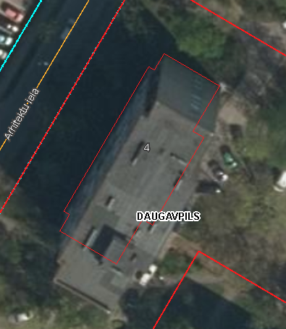  Att.Nr.1 – ēka izvietojuma shēma  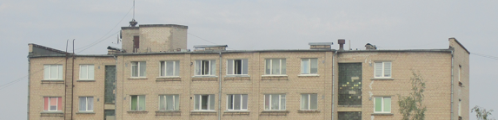  Att.Nr.3 – ēkas fasādes fragments  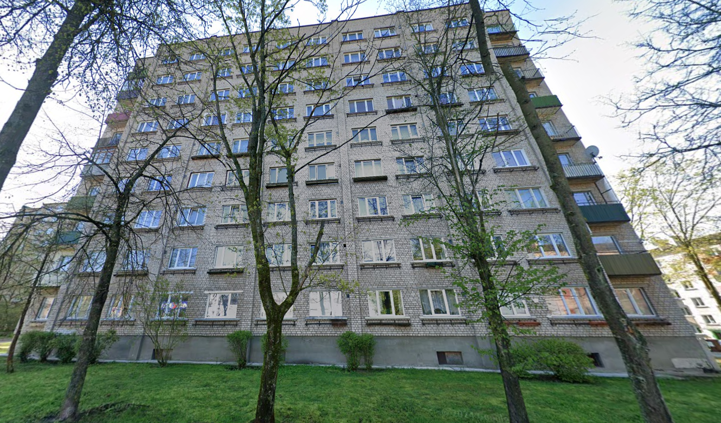  Att.Nr.3 - ēkas fasāde  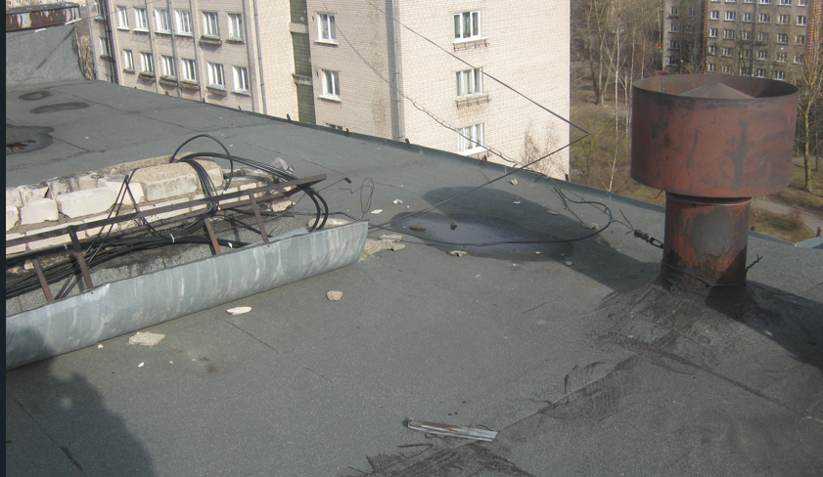  Att.Nr.4 – skats uz esošo jumtu

3.pielikums
Piedāvājuma iesniegšanai
Iepirkuma ID Nr.SIA DDZKSU 2024/145P

FINANŠU PIEDĀVĀJUMS

„Būvniecības ieceres dokumentācijas izstrādāšana daudzdzīvokļu dzīvojamās mājas Arhitektu ielā 4, Daugavpilī, jumta seguma nomaiņai ar siltināšanu, ar autoruzraudzības nodrošināšanu būvdarbu veikšanai”,
identifikācijas Nr. SIA DDZKSU 2024/145P

Iepazinušies ar iepirkuma „Būvniecības ieceres dokumentācijas izstrādāšana daudzdzīvokļu dzīvojamās mājas Arhitektu ielā 4, Daugavpilī, jumta seguma nomaiņai ar siltināšanu, ar autoruzraudzības nodrošināšanu būvdarbu veikšanai”, ID Nr.SIA DDZKSU 2024/145P, prasībām, piedāvājam, ievērojot darba uzdevumā noteiktas prasības un Latvijas Republikas normatīvos aktus attiecīgajā jomā, veikt darba uzdevumu par šādu summu:

Nr. | Iepirkuma nosaukums | Līgumcena euro  bez PVN | Līgumcena euro  ar PVN
1. | Būvniecības ieceres dokumentācijas izstrādāšana daudzdzīvokļu dzīvojamās mājas Arhitektu ielā 4, Daugavpilī, jumta seguma nomaiņai ar siltināšanu
2. | Autoruzraudzības pakalpojumi
KOPĀ:

Mēs apliecinām, ka:
- Nekādā veidā neesam ieinteresēti nevienā citā piedāvājumā, kas iesniegts šajā iepirkumā;
- Nav tādu apstākļu, kuri liegtu mums piedalīties iepirkumā un izpildīt tehniskajā specifikācijā norādītās prasības.
- Piedāvājuma summā iekļautas visas pretendenta paredzamās izmaksas un visi normatīvajos aktos paredzētie nodokļi un nodevas (izņemot PVN), kas nepieciešami kvalitatīvai pakalpojumu izpildei.

Vārds, uzvārds, amats
Paraksts
Datums
4.pielikums
Piedāvājuma iesniegšanai

Iepirkuma ID Nr.SIA DDZKSU 2024/145P

Objekta apsekošanas AKTS

„Būvniecības ieceres dokumentācijas izstrādāšana daudzdzīvokļu dzīvojamās mājas Arhitektu ielā 4, Daugavpilī, jumta seguma nomaiņai ar siltināšanu, ar autoruzraudzības nodrošināšanu būvdarbu veikšanai”,
identifikācijas Nr. SIA DDZKSU 2024/145P

Pasūtītājs: SIA „Daugavpils dzīvokļu un komunālās saimniecības uzņēmums”

Pretendents: ____„________________”, reģ. Nr.________________________

Pretendenta pārstāvis ar savu parakstu apliecina, ka:
1) tika veikta apsekošana;
2) darbu sastāvs un apjoms ir skaidrs un pietiekošs kvalitatīviem darbiem;
3) piedāvātajā cenā tiks iekļauti visi izdevumi, kas ir nepieciešami kvalitatīvu darbu izpildei;
4) iebildumu par darbu apjomu nav.
Objekta adrese | Datums (dd.mm.gg.) | Pretendenta pārstāvis (vārds, uzvārds, paraksts) | SIA “DDzKSU” pārstāvis (vārds, uzvārds, paraksts)

